# Анализ полигона соревнований “Кубок РТК”

## Анализ регламента

Кубок РТК это соревнования для молодых инженеров, студентов и школьников, которые создают робототехнические комплексы для работы в экстремальных условиях. Основная цель у участников соревнований при создании конструкции и технического оснащения робота - максимальная автономность робота, то есть наибольшая проходимость при наименьшем участии человека в контуре управления.

Требования к основным параметрам робота:

* Максимальная масса - 10 килограмм
* Источник питания должен находиться на борту
* Управление должно происходить по беспроводной связи. Дальность от 10 метров
* Предельные габариты: высота - 350 мм, длина - 400 мм, ширина - 400 мм.
* Не допускается использование инфракрасного пульта дистанционного управления
* Не допускается использование способа управления, вызывающего сильные помехи
* Не допускается использование конструкций, каким-либо образом вредящих здоровью людей и/или целостности ячеек полигона соревнований
* Робот может быть собран на любой элементной базе

## Анализ испытательного полигона

Испытательный полигон - трасса, на которой проходят соревнования Кубок РТК. Состоит из Полигон представляет собой реконфигурируемую полосу препятствий, лабиринт, состоящий из участков, имитирующих условия пересеченной местности и урбанизированной среды, а также последствия катастроф. Каждая из отдельных ячеек является отдельным испытанием для автономного прохождения, так же на полигоне имеется особое испытание - «Башня».

Ячейка - куб или квадрат со стороной 800мм, ограниченный металлическим профилем. Составная часть полигона. Ячейки содержат в себе испытания, задания либо пустые фанерные площадки. Внутренний размер ячейки - куб или квадрат со стороной 720 мм. Все элементы ячеек изготовлены из окрашенной фанеры, если не указано другое.

Испытание занимает всю площадь грани ячейки если не указано другое.

Рассмотрим описание и геометрические параметры некоторых испытаний и требования, которые будут накладываться на конструкции шасси робота для его прохождения.

Испытание “Брёвна”

Испытание представляет собой мост, набранный из планок. Ширина одной планки - 65 мм, расстояние между планками - 35 мм. Все планки мостика соединены цепочкой, и раздвигаются между собой на ширину не более 65 мм. Со стороны участника соревнований как разработчика следует учесть размер колёс (при выборе конструкции колёсного робота), чтобы они не провалились и не застряли между отдельными брёвнами.

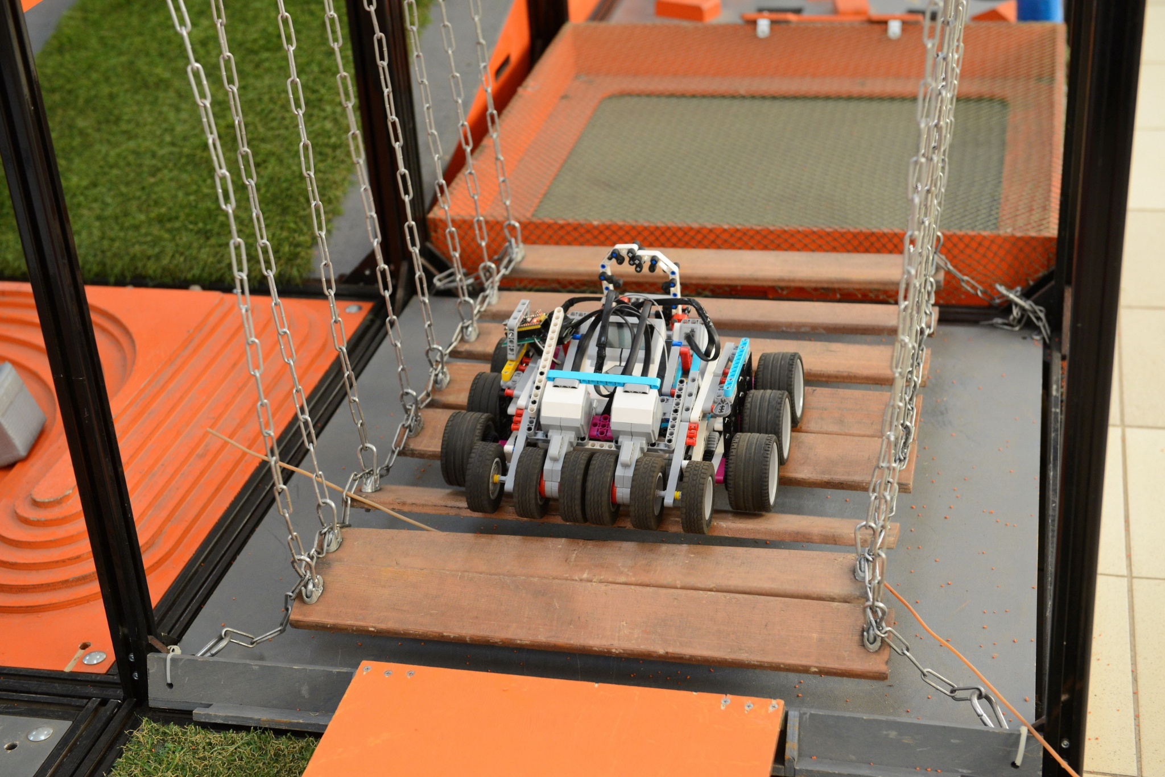

Испытания “Рампы”, “Буераки”, “Камни” и т.п.

Это конструкции из деревянных брусков, кубов, камней или пирамид разных размеров. Прохождение такой поверхности демонстрирует проходимость робота и мощность его моторов, а также его способность преодолевать труднопроходимые участки. Во время испытаний оператор может не справиться с управлением, и робот перевернётся или выпадет за пределы ячейки. В таком случае преимуществом для участника может стать механизм по возвращению робота в исходное положение с помощью манипулятора или другого адаптивного устройства.

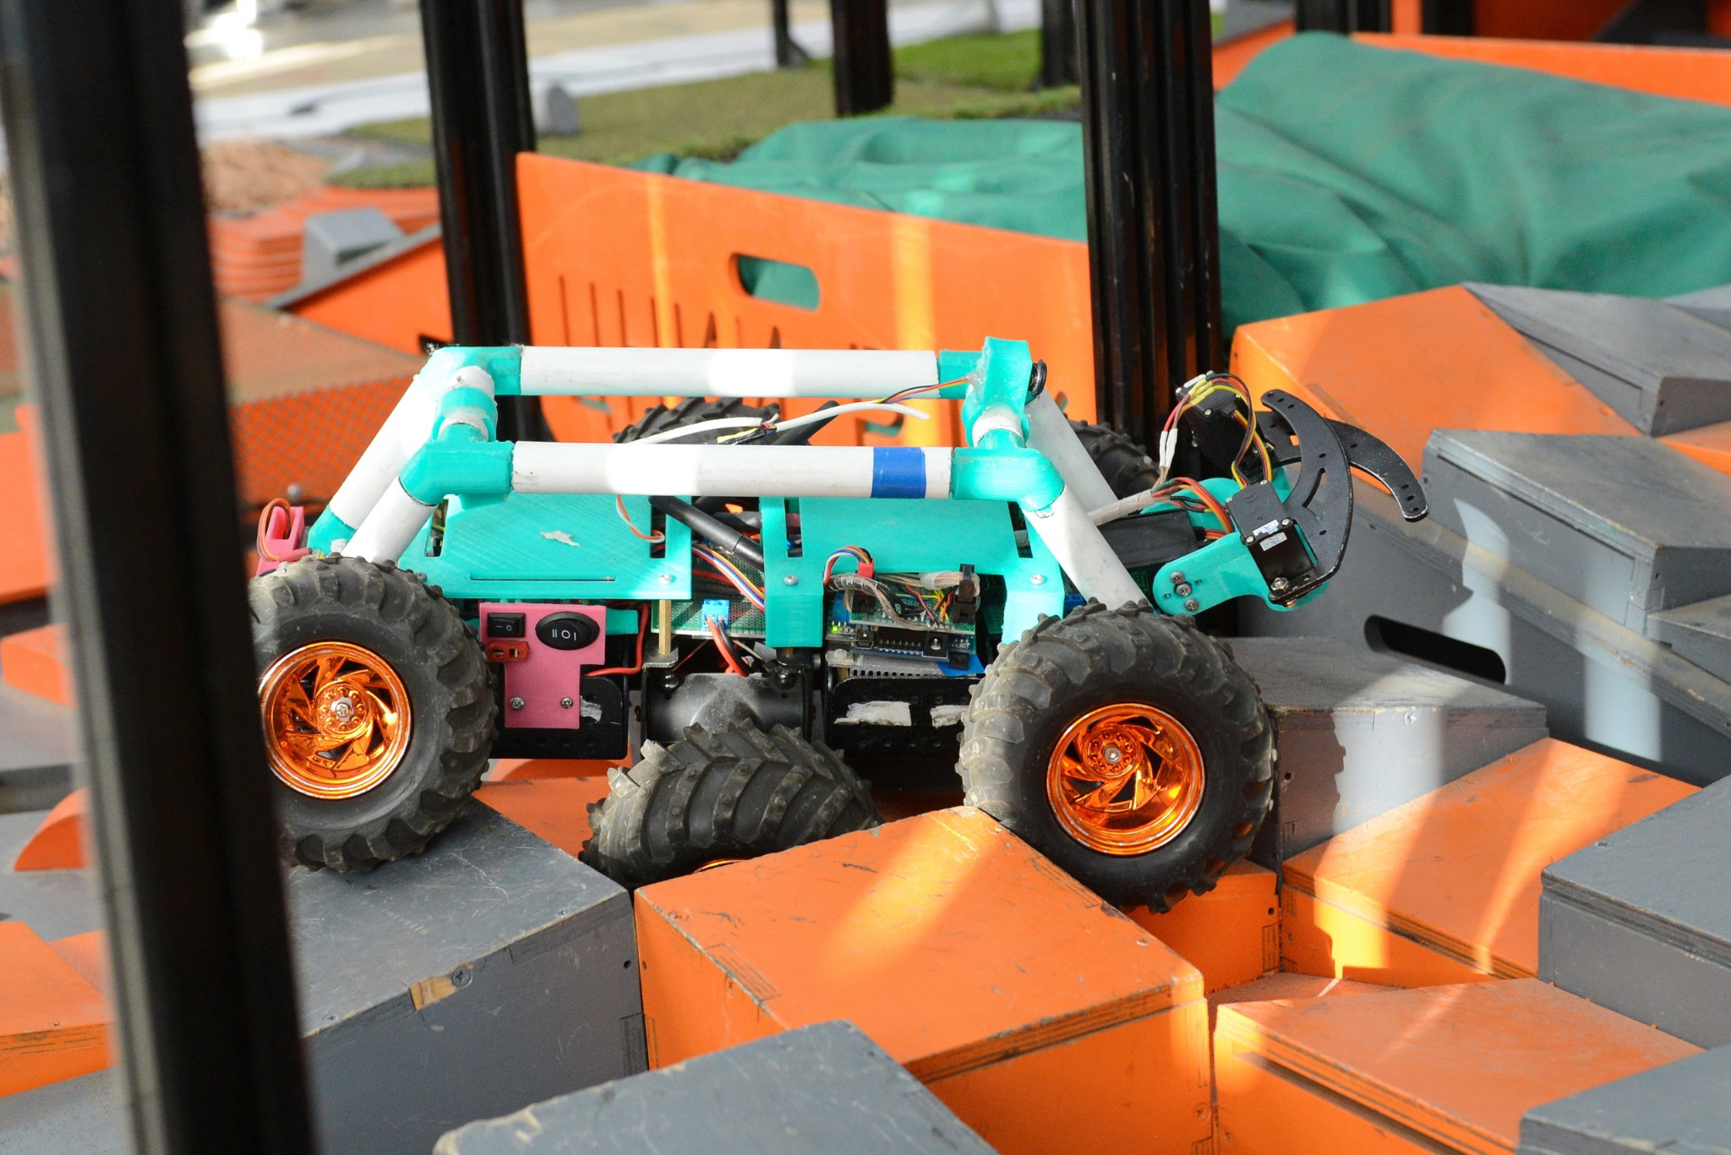

Короба с песком/керамзитом/проводами/шишками/шариками

Данные испытания имитируют последствия внезапного обрушения зданий, сооружений, а также последствий геологических (экзогенных геологических) ЧС - оползни, сели, обвалы, осыпи, лавины, склоновый смыв, просадка лессовых пород,

просадка (обвалы) земной поверхности. Фракция частиц 10-20 мм. Диаметр шариков 40 мм. Размер частиц песка 0,2-2,5 мм. Высота насыпного слоя может достигать 70 мм. Данный тип испытаний может сильно затормозить робота, его колёса/гусеницы могут оказаться закопанными.

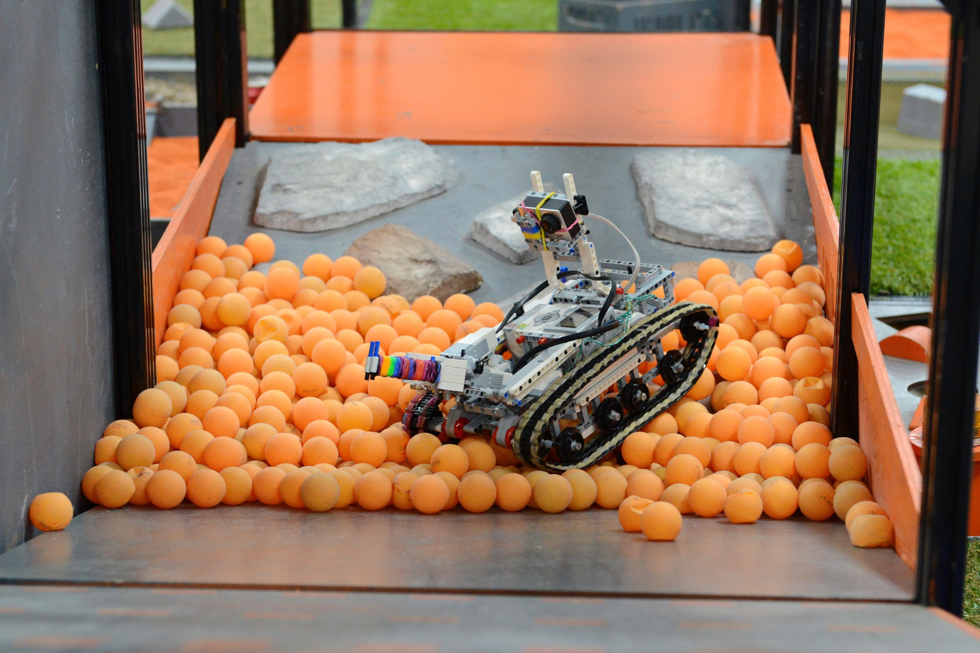

Лестница

Лестница с габаритными размерами 1480х1220х620 мм, высота ступени 150 мм, ширина ступени 340 мм. Подступенок (вертикальная часть ступени) имеет небольшой обратный наклон. Задача - подняться или спуститься с лестницы любым способом. В данном случае будет решать на сколько продуманным окажется адаптивный механизм робота и/или способ его передвижения. Так же важно учесть габаритные размеры степеней, чтобы соотнести их с размерами колёс робота/высотой подвески/длинной манипулятора или другого вспомогательного элемента. За прохождение этого элемента участнику дают максимальные на соревнованиях баллы, а при автономном прохождении их удваивают.

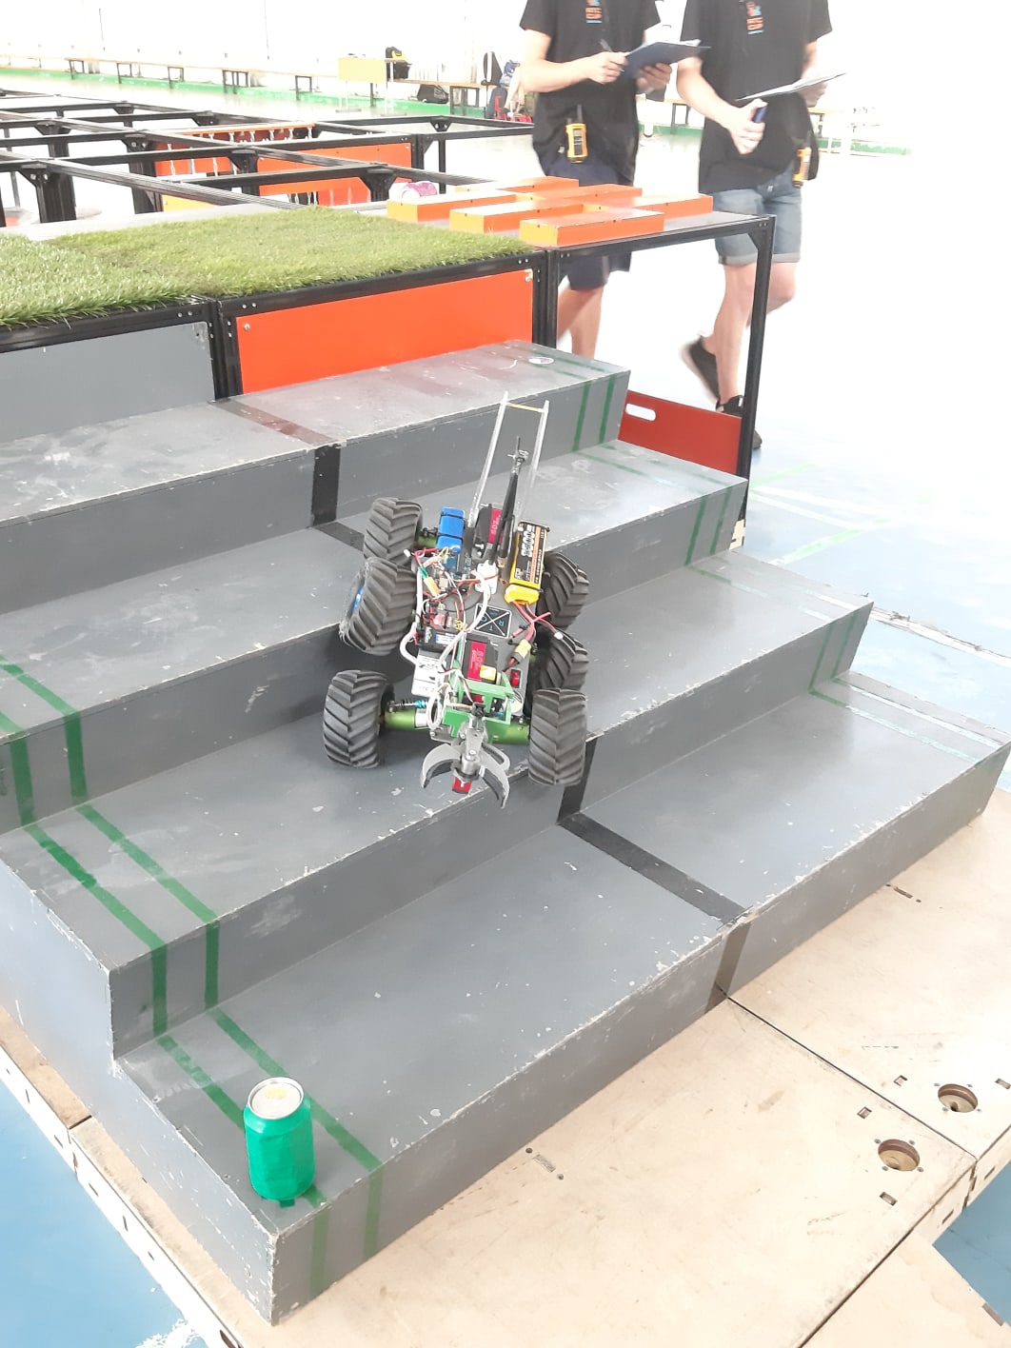

# Анализ существующих решений

## Этапы разработки конструкции шасси

Шасси (или самоходное шасси) представляет собой совокупность частей, обеспечивающих передачу механической энергии от двигателей к активным элементам движителя (ЭД) – ведущим колесам, звездочкам, шкивам, выходным звеньям механизмов изменения геометрии шасси или механизмов шагания и т. п., – объединенных вместе с приводами в функциональную конструктивную подсистему.

Всего выделяется три основных функций шасси: передвижение, маневрирование и преодоление препятствий.

Основным этапом разработки конструкции является определение способа передвижения и число подвижных (активных) элементов движителя (ЭД). Далее необходимо выбрать число приводных и ведомых элементов движителя, а также выбранный способ маневрирования (бортовой или с помощью управляемых ЭД). Для гусеничных шасси в силу их природы применяется бортовой способ поворота – он подразумевается по умолчанию.

Важным этапом анализа является оценка адаптационных способностей шасси. На нём у разработчика есть возможность значительно усовершенствовать робота и повысить его возможности для преодоления препятствий. Рассматривается тип адаптационного механизма (шарниры излома рамы (корпуса), поворотные модули (колесные, гусеничные, рычаги) и т. п.), оценивается число степеней подвижности (активных и пассивных).

## Описание существующих решений

В конструкциях наземных робототехнических систем, по аналогии с транспортными машинами общего назначения, традиционно находят применение колесный и гусеничный движители с простейшими схемами шасси.

Наибольшее распространение среди колесных схем шасси в силу своей простоты получили четырех - и шестиколесные схемы (4К и 6К) с индивидуальными приводами колес (мотор-колес) и бортовым способом поворота.

Двухколесные СШ в силу своей статической неустойчивости нуждаются в пассивной опоре или использовать сложную систему динамической стабилизации на основе гироскопических датчиков. В 2019 году на Кубке РТК был представлен также 3х-колёсный робот, который обладал малой проходимостью и устойчивостью на высоких и/или наклонных препятствиях. Было принято решение не рассматривать такие схемы в рамках подготовки к Кубку РТК.

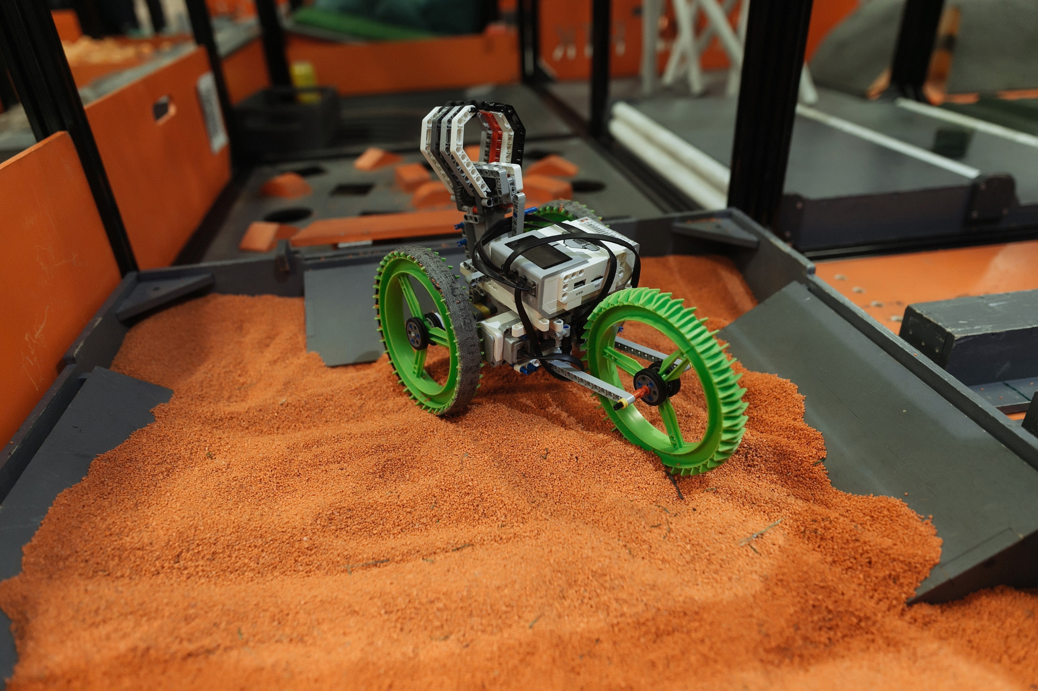

Для увеличения проходимости применяют схемы с возможностью пассивной или активной адаптации к поверхности сложного рельефа. Наиболее простой вариант – выполнение корпуса по типу ломающейся рамы с пассивным шарниром сочленения. В другом варианте в качестве адаптационного механизма возможно использование манипулятора, снабженного пассивными колесами. На фото представлены примеры с Кубка РТК.

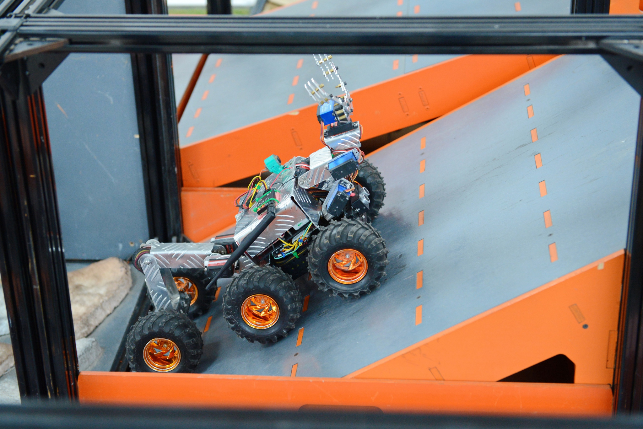

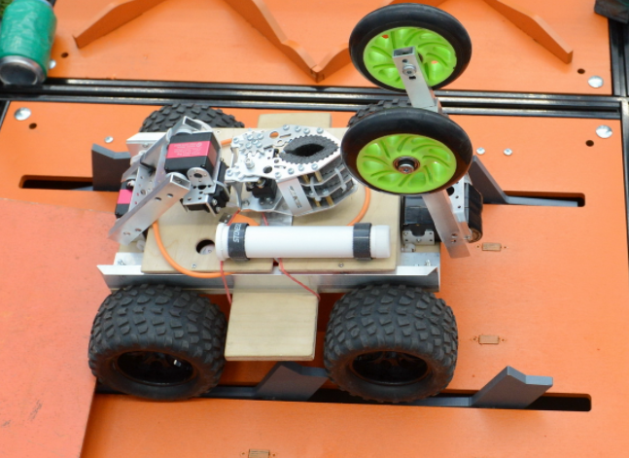

Применяются также схемы с шарнирами подвески, которые, например, являются одной из основных особенностей марсоходов NASA. Такая система подвески известна как система «коромысло-тележка», имеющая несколько точек поворота и распорок. При движении по неровной местности эта конфигурация позволит транспортному средству поддерживать одинаковый вес на каждом колесе, чтобы минимизировать наклон и сохранять устойчивость марсохода. Похожие схемы также можно увидеть у некоторых роботов на Кубке РТК.

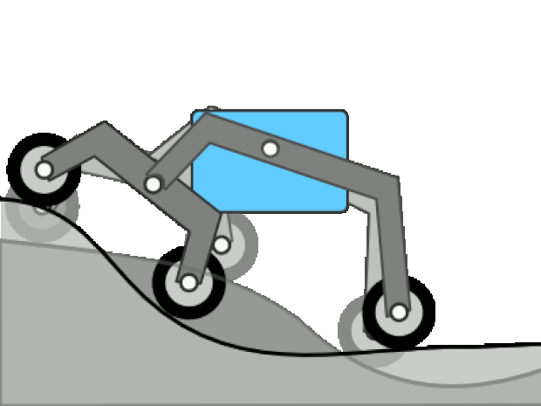

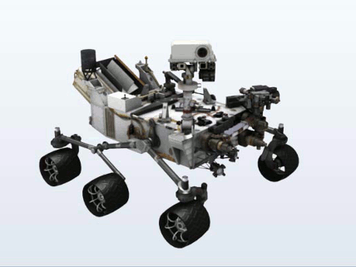



Ещё один интересный пример схемы, где первостепенную роль играет не тип примененного основного движителя, а конструктив адаптационных механизмов - в шасси робота SandFlea (Boston Dynamics). Для преодоления значительных препятствий предусмотрен адаптационный механизм, включающий в себя рычаги для наклона корпуса и специальный привод. Благодаря нему робот может подпрыгивать на высоту до 8ми метров. Однако точность позиционирования робота может быть недостаточной для прохождения испытаний Кубка РТК, где робот будет находится в недетерминированной среде.

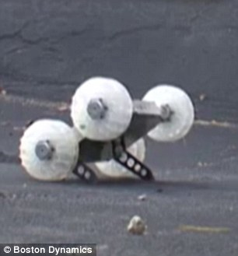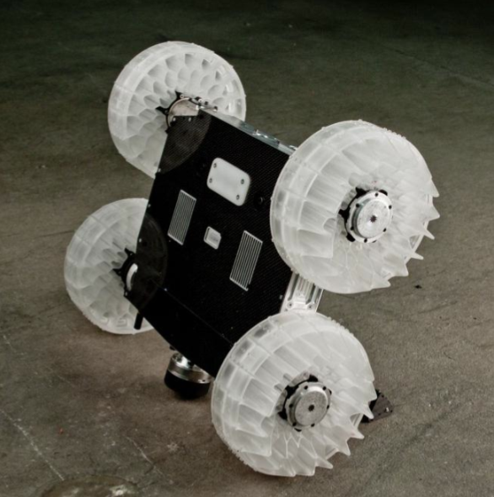

Мобильные роботы с гусеничным движителем — движитель, в котором тяговое усилие создаётся за счёт перематывания гусеничных лент. Наиболее распространенные гусеничные схемы шасси имеют две гусеницы и в сравнении со схемами роботов с колёсной базой обеспечивают более низкое удельное давление и более высокие тяговые возможности на слабонесущих грунтах, но отличаются несколько большей конструктивной сложностью и большими динамическими нагрузками при преодолении препятствий. Так же такому роботу будет тяжело преодолевать препятствия типа “лестница” и других препятствий сложного профиля. Большую опасность для участника Кубка РТК может представлять возможное заклинивание гусениц при попадании в них сыпучих материалом малой фракции или срыв гусениц. Опасность может возникнуть на прохождении этапов с препятствиями крупными из жёстких материалов, а также этапов, включающих короба с сыпучими материалами. На кубке РТК ежегодно выступают участники с мобильными роботами с гусеничным движителем. Гусеничных роботов можно увидеть среди созданных в ЦНИИ РТК роботах.

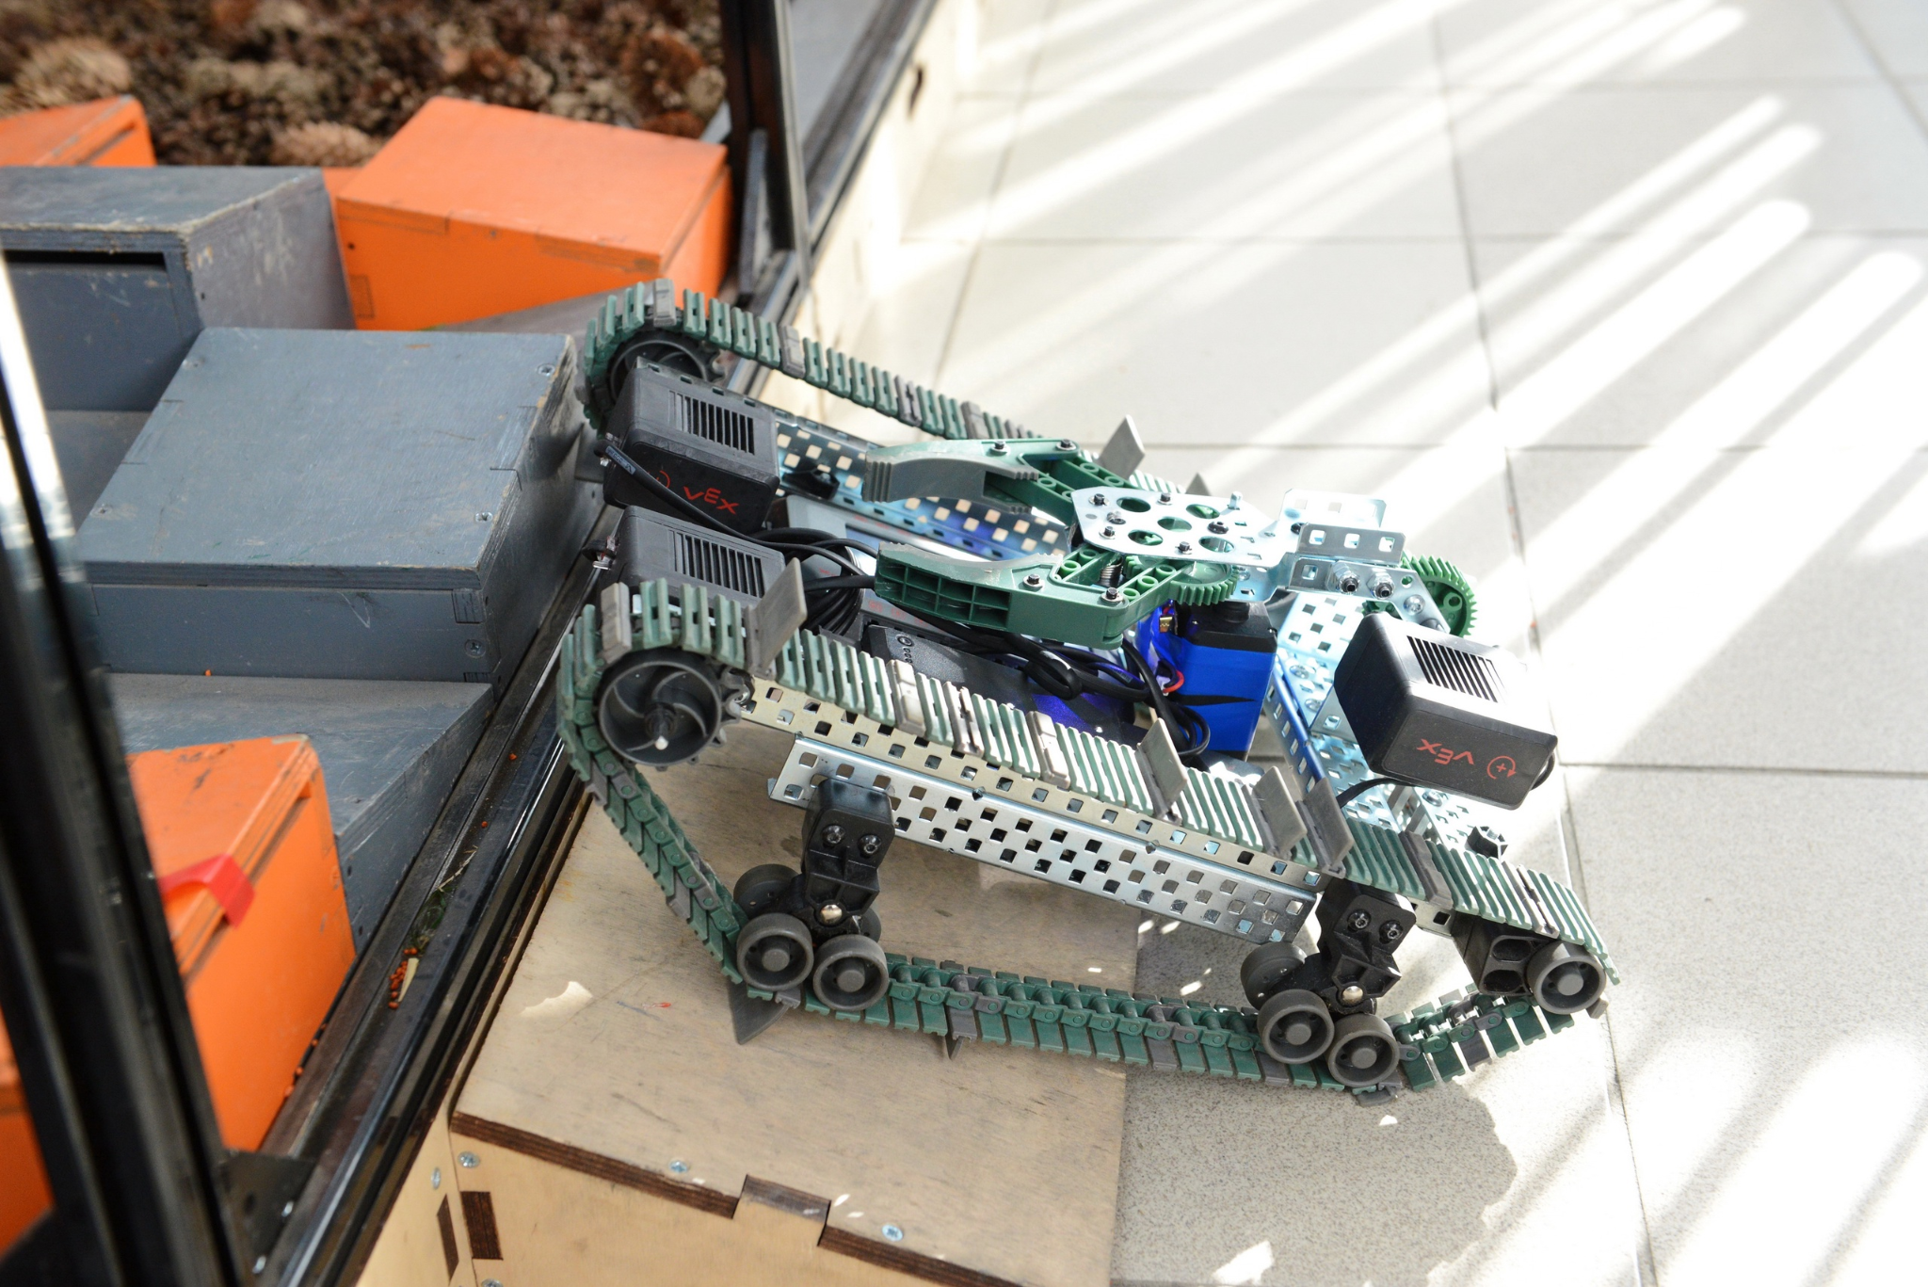

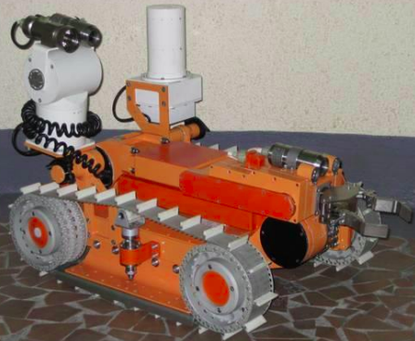ртк-07

Для повышения показателей профильной проходимости применяются схемы гусеничного движителя с изменяемой геометрией различных конструкций. Характерным примером такого решения является МТП робота PackBot построенная по четырехгусеничной схеме. МТП имеет две основные гусеницы и две дополнительные, установленные на поворотных рычагах. Это позволяет при сохранении небольших размеров в транспортном положении существенно увеличивать длину опорной поверхности, обеспечивая уверенное движение по лестнице подобно движению по наклонной плоскости. К недостаткам можно отнести более низкий КПД гусеничного движителя по сравнению с колёсным, существенную вероятность заклинивания малогабаритного гусеничного движителя из-за попадания между его частями фрагментов деформируемого грунта. На Кубке РТК так же были представлены такие конструкции, в том числе и 6-ти гусеничные схемы с 2-мя основными и 4-мя дополнительными гусеницами.

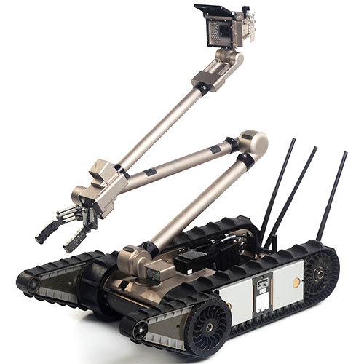

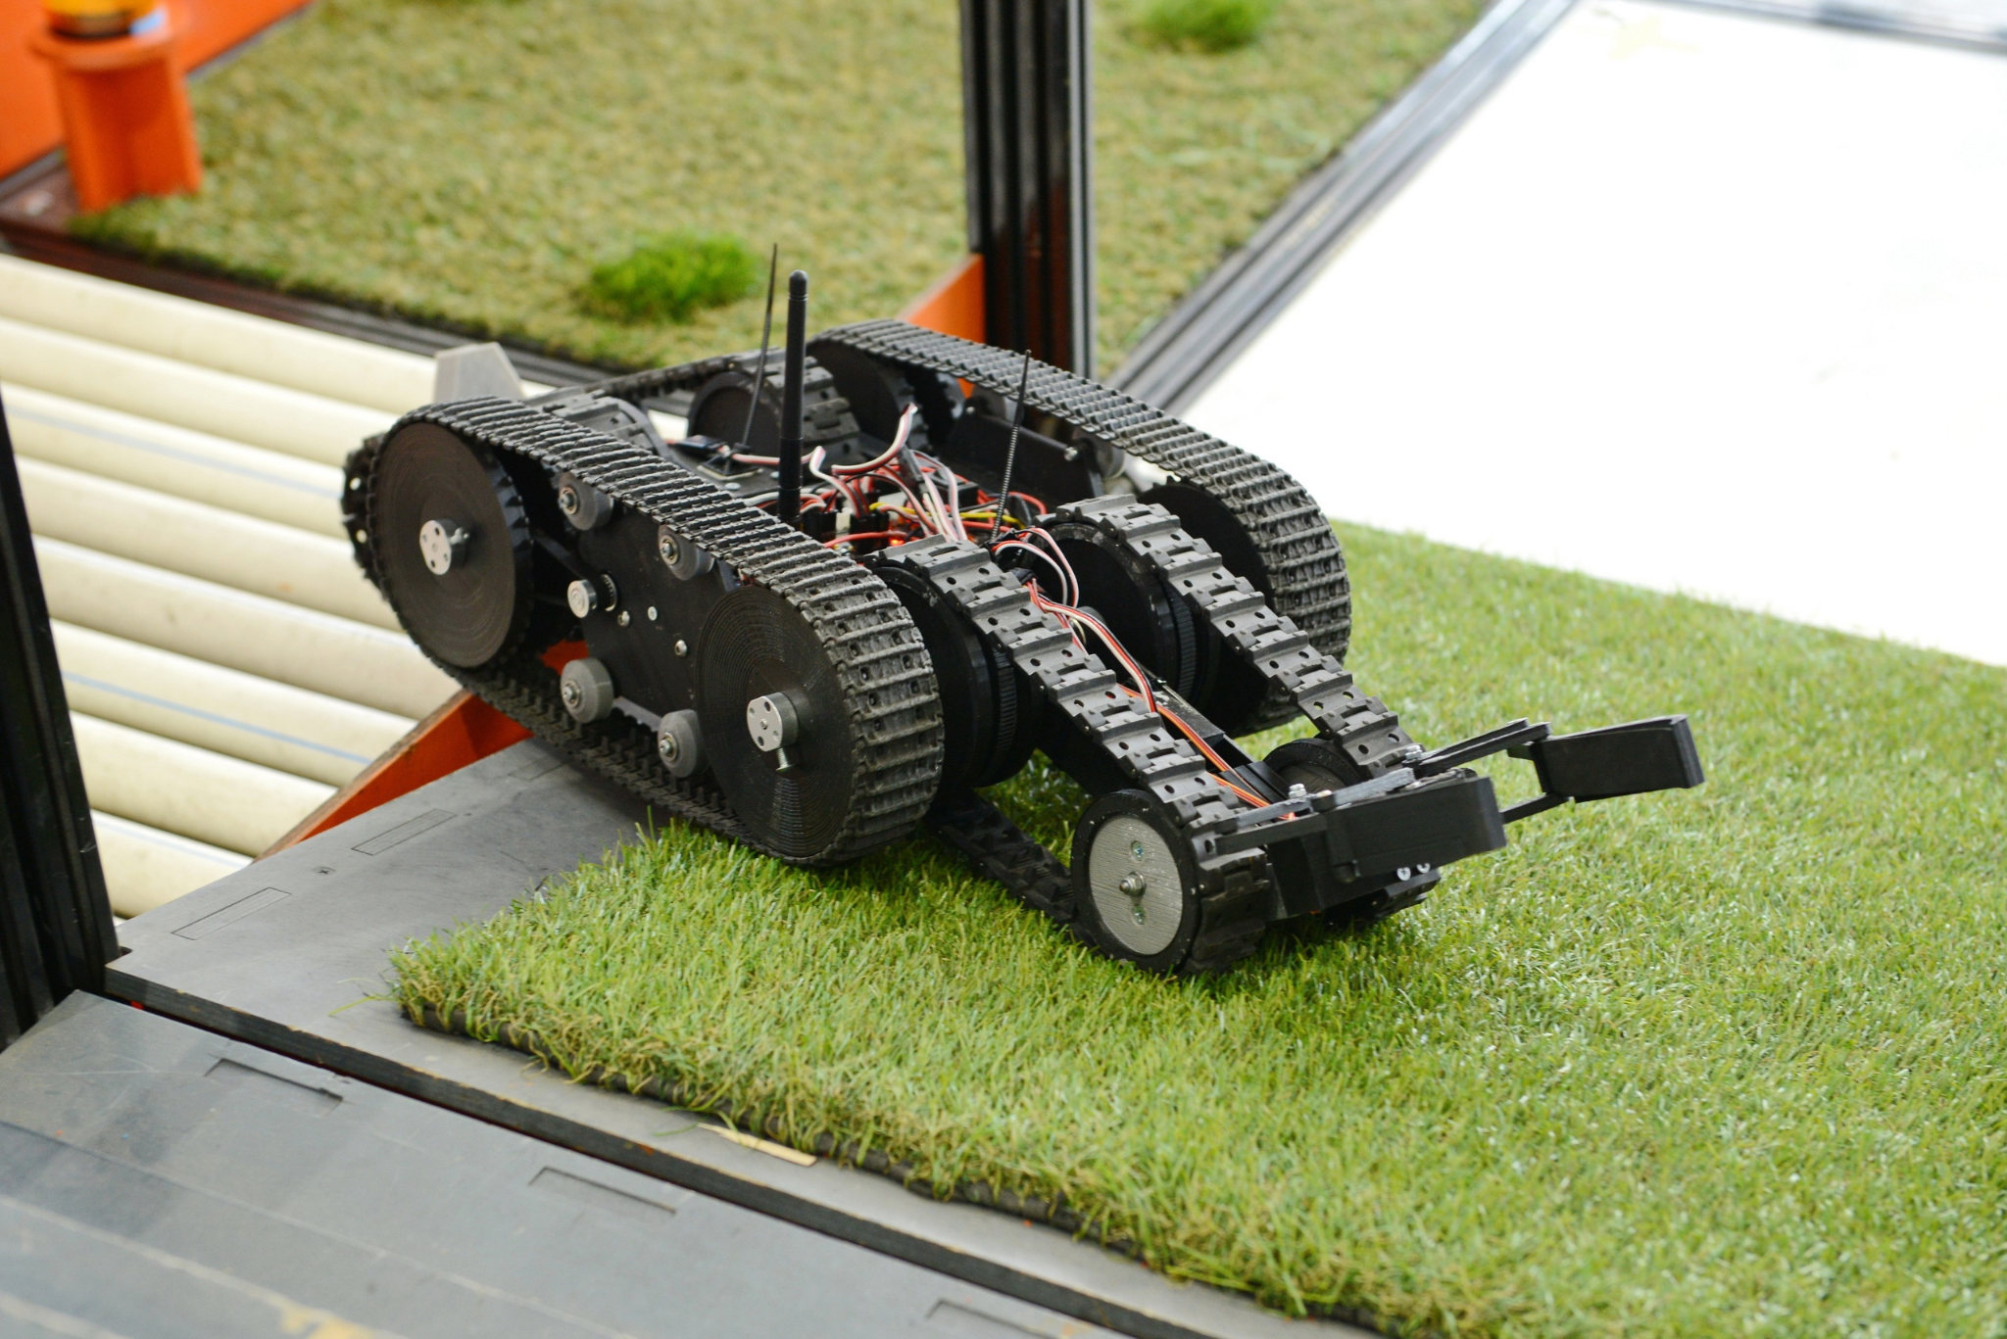

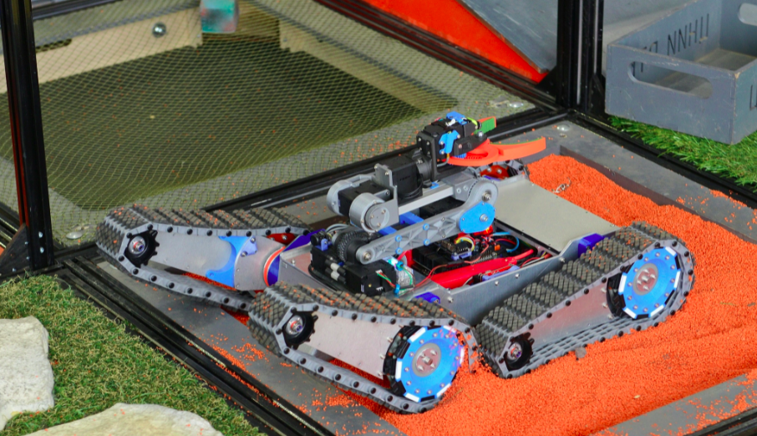

В наземных мобильных роботах традиционно используются гусеничные и колесные системы передвижения. Стремление к повышению проходимости в более сложных условиях привело к появлению шагающих роботов.

В настоящее время шагающие системы используются только в экспериментальных образцах робототехники и исследовательских платформах, и широкого применения не нашли, т.к. не решены вопросы балансирования и эффективного энергообеспечения приводов педипуляторов. Группой принято решение использовать более надёжные схемы роботов.

## Вывод

Был проведён обзор существующих решений конструкций мобильных роботов. Описаны основные элементы их схем, плюсы и минусы конструкций. Проанализировав конструкции роботов, было выявлено, что все виды конструкций роботов имеют свои недостатки. Гусеничные платформы, имеют низкую скорость, плохое сцепление на скользкой поверхности, угрозу заклинивания и схода гусениц. Шагающие платформы сложны, медлительны и неустойчивы.

Группой было принято решение использовать малогабаритный робот с шестиколёсным движителем с групповым приводом. Для увеличения проходимости будет применяться схема с возможностью активной адаптации к поверхности сложного рельефа - приводные степени реализованы в виде колёс, расположенных на дополнительном двухзвенном манипуляторе. Пример конструкции можно увидеть на рисунке.

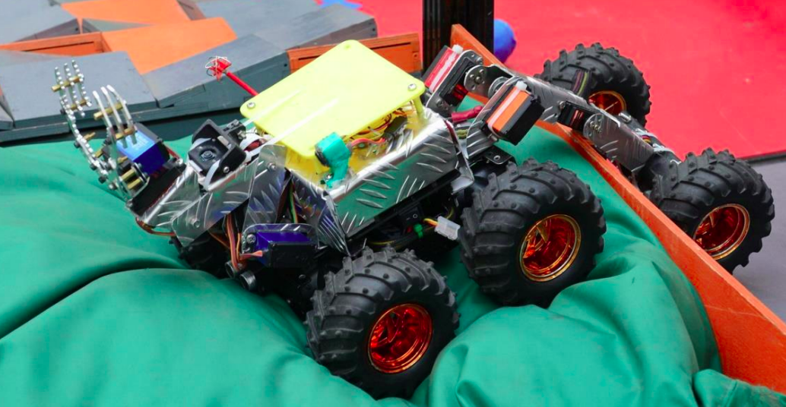

Основной задачей разработки является создание робототехнического комплекса - участника соревнований Кубок РТК, который будет способен набрать максимальное количество баллов. Критически важным этапом будет являться прохождение испытания “Лестница”. Предложенная конструкция робота при наличии опытного оператора будет способна это сделать. На рисунках ниже можно увидеть последовательность манёвров для подъёма по лестнице:

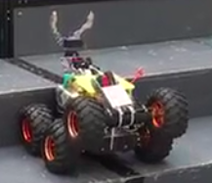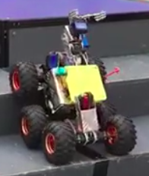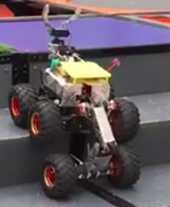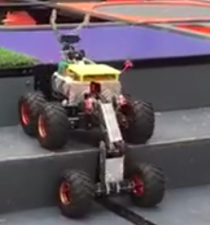

# Список источников

<http://www.journal-niss.ru/journal/archive/13/paper4.pdf>

<https://infocom.spbstu.ru/userfiles/files/articles/2013/1/21_vasilyev.pdf>

<https://rb.ru/story/nasa-marsohod/>

<https://cup.rtc.ru/images/reglament/2021/CupRtc-1-Poligon-01_12_2021.pdf>